Незаконно установленные
нестационарные торговые объекты,
демонтированные с 24.03.2025 по 28.03.2025

№ п/п | До | Адресный ориентир/вид | После
Коминтерновский район
1 | 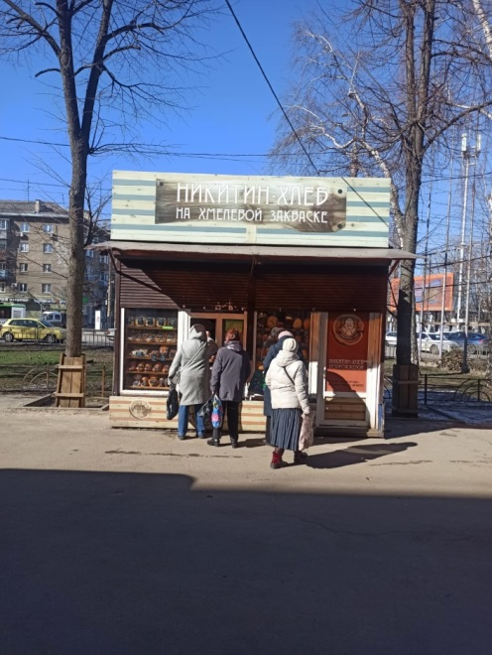 | Московский проспект, 8 | 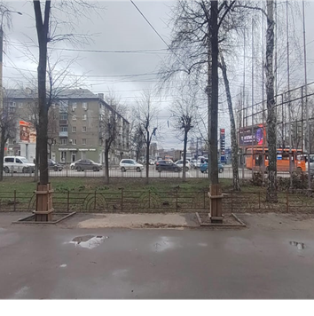
Левобережный район
2 | 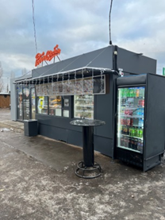 | ул. Баррикадная, 13  1 единица холодильного оборудования | 